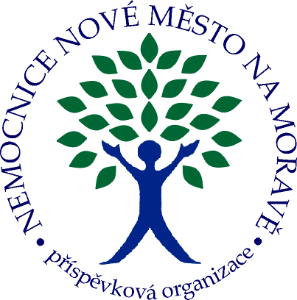

Nemocnice Nové Město na Moravě, příspěvková organizace
592 31 Nové Město na Moravě, Žďárská ul. 610
tel.: 566 801 111, fax: 566 801 609, e-mail: sekretariat@nnm.cz
IČ:00842001, DIČ: CZ-00842001

Dne: 28.6. 2017

SPORTEN, a.s.
U Pohledce 1347
592 31 Nové Město na Moravě

Fakturu zašlete dvojmo na adresu:
NEMOCNICE Nové Město na Moravě,
příspěvková organizace
Žďárská 610
592 31 Nové Město na Moravě

OBJEDNÁVKA č. 05 / 2017 TÚ

Na základě předešlého jednání objednáváme nakládání s odpady N a O :

Nakládku, odvoz, likvidaci - spalování a evidenci odpadu N a O z areálu nemocnice, včetně příslušné administrativy. Svoz N odpadů bude prováděn v zákonných lhůtách, tj. do 48 hod. v letním období a do 72 hod. v zimním období.
Jedná se o tyto druhy odpadů pod těmito katalogovými čísly: 150110, 180101, 180102, 180103, 180104, 180106, 180108 a 180109.

Termín plnění: červenec, srpen 2017

Cena XXXXX N a O odpadu bez DPH, sjednáno dohodou na základě předběžného oboustranného jednání a souhlasu objednatele a dodavatele. V ceně jsou započteny veškeré náklady na plnění objednaných služeb nakládání s odpady N a O.

Platební podmínky: cena bude uhrazena až po provedení a dokončení služeb objednateli v příslušném kalendářním měsící, a to na základě fakturačního a daňového dokladu vystaveného fa Sporten, a.s.. Objednatel je oprávněn vrátit doddavateli vadný fakturační a daňový doklad, a to až do lhůty splatnosti. V takovém případě není objednatel v prodlení s úhradou ceny plnění za objednané služby. Nová lhůta splatnosti začíná plynout dnem doručení bezvadného daňového dokladu objednateli. Fakturu – daňový doklad se objednatel zavazuje uhradit ve lhůtě do 30 dnů od dne jejich doručení do sídla objednatele.

Vyřizuje: XXXXXXXXXXXX
tech. úsek
tel.: XXXXXXXX
e-mail: XXXXXXXXXXXXXX

